Sistem za datiranje mapa

## Članovi tima:

1. Marko Mitošević SV56/2021

## Motivacija:

Istorijske mape predstavljaju pregled istorijskih prilika u određenom periodu. Nažalost mnoge mape na sebi ne sadrže tačan period njihovog nastanka. Takođe neke mape poseduje istorijske kontradikcije na sebi, što može dovesti do pogrešnog tumačenja istorijskog zapisa ukoliko se tretiraju kao verodostojne. Trenutno, datiranje ovakvih mapa zahteva ekspertizu istoričara ili kartografa sa dubokim domenskim znanjem. Cilj ovog projekta je da omogući svakome da datira svoju mapu na jednostavan način kroz kratak upitnik koji se zasniva na domenskom znanju.

## Pregled problema:

Datiranje istorijskih mapa bez poznatog datuma nastanka je kompleksan zadatak koji tradicionalno zahteva visoko specijalizovano znanje iz oblasti kartografije, istorije i geopolitike. Večina kartografskog softvera se fokurisa na arhiviranje najznačajnijih istorijskih mapa, na primer [*David Rumsey Map Collection*](https://www.davidrumsey.com). Postoji interaktivan softver koji omogućava korisniku da za svaku godinu prikaže mapu sveta, na primer [*Old Maps Online*](https://www.oldmapsonline.org/en).

Ove platforme su korisne za pretraživanje mapa sa poznatim datumom ali ne rešavaju problem mapa sa napoznatim datumom. Nedostatak ovih rešenja je što korisnik sam mora da pretražuje i analizira relevante podatke da bi došao do približnog perioda svoje mape. Ovaj projekat pojednostavlja ceo proces i omogućava korisniku da datira svoju mapu sa vrlo malo truda i bez pređašnjeg znanja, oslanjajući se na ekspertsku bazu znanja.

## Metodologija rada:

### Očekivani ulazi u sistem:

* + QuestionAskedEvent: Događaj koji se kreira kada sistem postavi pitanje. Sadrži ID pitanja, tekst i vremenski pečat (@timestamp).
  + AnswerProvidedEvent: Događaj koji se kreira kada korisnik odgovori. Sadrži ID pitanja, vrednost odgovora (*Yes/No*) i vremenski pečat (@timestamp). Ako je odgovor poslat najkasnije sat vremena nakon postavljenog pitanja okidaju se pravila na osnovu odgovora.

## Očekivani izlazi iz sistema:

* *Period*(*int startYear, int endYear*) — Konačni zaključak o vremenskom opsegu.

## Baza znanja:

Činjenice kada su različite države postojale kroz istoriju. Ovaj projekat će biti ograničen na datiranje mapa od 1800. godine. Primer činjenice: *German Empire*(Nemačko Carstvo), 1871-1918. Ove činjenice će se unositi u excel tabelu, iz koje će se upotrebom templejta kreirati pitanja. Primer: „*Does the German Empire exist*?“. Na svako pitanje će biti ponuđena dva odgovora – *Yes/No*. Ukoliko korisnik odgovori na pitanje u roku od sat vremena od njegovog postavljanja odgovor će biti zabeležen u bazu i mogući period mape će biti modifikovan na osnovu odgovora.

Pre prvog pitanja postavljanog korisniku sistem dodaje inicijalno praznoj listi mogućih perioda mape *PossiblePeriods* početni period sa [*Period*(1800, 2025)]. Razlog zašto je *PossiblePeriods* lista leži u tome što se mogući periodi mogu razdvojiti na više perioda. Na primer, ukoliko korisnik na pitanje „*Does the German Empire exist*?“ odgovori sa *No*, *PossiblePeriods* će postati [*Period*(1800, 1870), *Period*(1919, 2025)].

Na slici ispod je prikazana baza znanja u formi stabla. Prvo pitanje koje se postavlja je u korenu stabla tj. „*Does the Soviet Union exist?*” i na osnovu odgovara se dalje postavljaju pitanja dok se ne dodje do konačnog perioda.

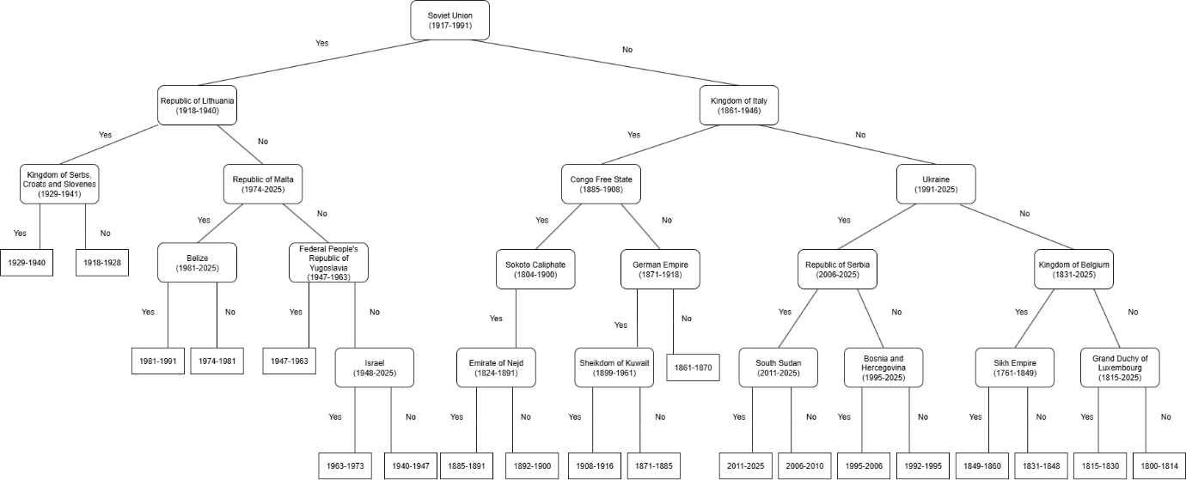

## Primer koriščenja

1. Korisnik odgovara na postavljeno pitanje „Does the Soviet Union exist?“. Korisnik odgovara sa *Yes*. *PossiblePeriod* se sa [*Period*(1800, 2025)] ažurira na [*Period*(1917, 1991)].
2. Korisniku se postavlja novo pitanje „*Does the Republic of Lithuania exist*?“. Korisnik odgovara sa *Yes*. *PossiblePeriod* se ažurira na [Period(1918, 1940)].
3. Korisniku se postavlja novo pitanje „*Does the Kingdom of Serb, Slovenes and Croats exist*?“. Korisnik odgovara sa *No*. *PossiblePeriod* se ažurira na [*Period*(1929, 1940))].
4. Baza nema više pitanja koje mogu da suze period i vraća odgovor 1929-1940.

## Kompleksna pravila:

### Forward chaining

Nakon svakog odgovora na pitanje i ažuriranja trenutnog period, sistem će na osnovu trenutnog perioda pronaći pitanje koje najviše može da suzi period.

### Backward chaining

Korisnik može da unese dati period i sistem će vratiti sve države u sistemu koje su postojale u datom periodu. Na primer, korisnik unese period 1917-1918 i vrati mu se *German Empire, Soviet Union*, itd.

### Template

Admistrator unosi države i njihove godine postojanja u Excel tabelu iz koje se automatski stravaju pitanja, kao i propratna pitanja ili konačan rezultat na osnovu odgovora. Kolone tabele su: *Name, StartDate, EndDate, AnswerYes, AnswerNo*. Primer jednog reda u tabeli: *German Empire, 1871, 1918, Sheikdom of Kuwait,* P1861-1870 *.* U datom primeru pitanje koje se generiše će biti „*Does the German Empire exist?*“. Ukoliko korisnik odgovori sa *Yes* sledeće pitanje koje se postavlja je „*Does the the Sheikdom of Kuwait exist?*“. Ukoliko korisnik odgovori sa *No* dobija nazad konačan period 1861-1870.

### CEP

Postovljanje pitanja i odgovori na njih su događaji. Ukoliko se na postavljeno pitanje ne odgovori u roku od sat vremena, sesija se briše i korisnik dobija informaciju da treba da započne novu sesiju iz početka.

## ACCUMULATE

Medjurezultat korisnikovih odgovara na pitanja će se računati preko accumulate funkcije i vraćati korisniku. Na primer, ako je korisnik odgovorio na „Does the Soviet Union exist?“ sa *Yes* i na „*Does the Republic of Lithuania exist*?“ sa *No*, accumulate funkcija će vratiti *PossiblePeriod =* [*Period*(1917, 1918), *Period*(1940, 1991)].